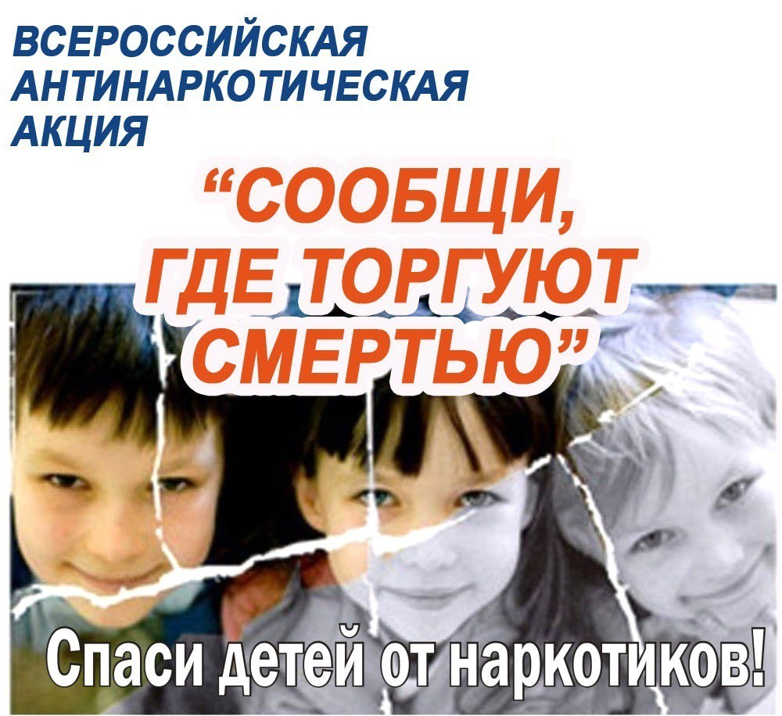

**Общероссийская акция «Сообщи, где торгуют смертью»**

С 14 по 25 октября 2024 года проводится Общероссийская акция «Сообщи, где торгуют смертью».

Акция проходит ежегодно в целях привлечения общественности к участию в противодействии незаконному обороту наркотиков и профилактике их немедицинского потребления, организации работы по приему сообщений на телефоны горячей линии, оказанию квалифицированной помощи и консультаций по вопросам лечения и реабилитации от наркозависимости.

Министерством образования и науки КЧР в рамках акции будет проведены тематические антинаркотические мероприятия!

О всех случаях, связанных с незаконным оборотом наркотических средств, организации наркопритонов просим звонить в дежурную часть МВД по Карачаево-Черкесской Республике , не только в период проведения акции, но и в любое другое время.

**«Телефон горячей линии»: 8-(8782)-26-58-80;**

**8-(8782)-29-24-05;**

**8-(8782)-29-32-50**

**Телефон дежурной части МВД по Карачаево-Черкесской Республике: 8-(8782)-29-72-03, либо 02, 102 (с мобильного).**

Вся поступившая информация будет тщательно проверена.

